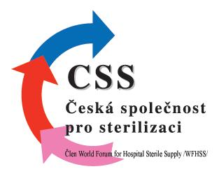


Nemocnice Česká Lípa
a VITRUM Sterilizace společně s

BODE, HARTMANN a GETINGE


POZVÁNKA

Pracovní den: Problematika centrálních sterilizací


Termín: 19. ledna 2010, 13.00 -17.00 hod
Místo konání: Nemocnice Česká Lípa, zasedací místnost

Hlavní témata: dezinfekce a sterilizace, riziko nozokomiálních nákaz,
spolupráce CS a COS – slabé stránky, jednorázové pakety a výhody jejich používání,
legislativa a novinky, předsterilizační příprava
Přednášející: MUDr. Zelenková, MUDr. Melicherčíková,

Jana Iberlová, Marcela Nutilová
a další odborníci na danou problematiku.

Program:

12.30 - 13.00 prezence
13.00 zahájení semináře a první blok přednášek
15.30 přestávka na občerstvení
15.50 druhý blok přednášek
17.00 ukončení semináře a předání certifikátů



Bližší informace a konkrétní témata přednášek budou k dispozici v prosinci.
Určeno pro NLZP. Registrováno u CSS pod číslem VA-…-2010.
Konferenční poplatek: 30,- Kč – splatný na místě
Ohodnoceno 4 kreditními body. PŘIHLÁŠKY ZASÍLEJTE E-MAILEM: Lenka.Caklova@nemcl.cz
VITRUM Sterilizace, spol. s r.o., Wellnerova 7, 779 00 Olomouc
Tel: 588 000 518 Fax: 588 000 519 Mob: 777 033 293 e-mail: sterilizace@vitrum.cz

